在访问系统需用户验证的资源时，如用户尚未登录，将出现如下系统登录页面。
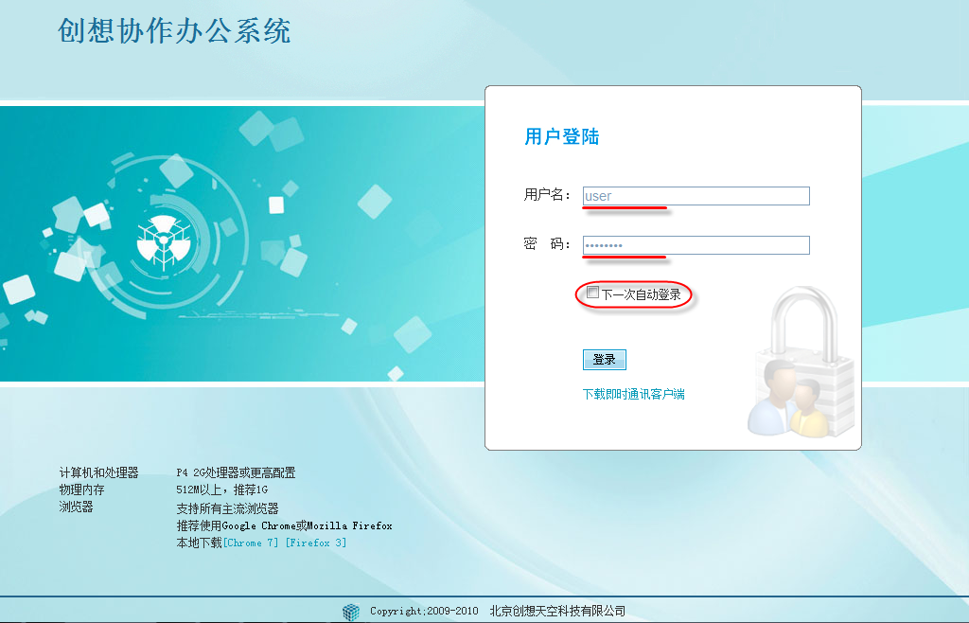

用户登录
在系统登录页面当中，填写系统为您分配的登录名及正确的密码后，回车或点击“登录”按钮，系统开始验证用户身份，并在验证成功后为您打开个人办公桌面。
如希望下次访问系统时，由系统自动为您完成登录过程，在登录页面当中勾选“下一次自动登录”即可做到。
注意：为确保您的帐号安全，如在公用计算机上登录系统，请不要启用该功能。

推荐浏览器及即时通讯工具下载
创想协作办公系统支持主流浏览器如Internet Explorer 6+ / Mozilla Firefox 3+ / Google Chrome 7+ / Apple Safari / 360 安全浏览器 / 世界之窗等，经过在不同操作系统和浏览器版本的测试，我们推荐使用Google Chrome 7+或Mozilla Firefox 3+访问，以达到最佳应用体验。
Google Chrome 7以及Mozilla Firefox 3的独立安装文件，点击登录页面下载链接（“Chrome 7”或“Firefox 3”）即可将安装文件下载到计算机，下载完成后执行安装即可。
创想协作办公系统默认提供用于用户间即使通讯的客户端软件，点击“下载即时通讯客户端”链接，即可将软件下载到计算机，下载完成后执行安装会自动启动该软件。

